Федеральное агентство по образованию

Государственное образовательное учреждение высшего профессионального образования
Уфимский государственный авиационный технический университет

Кафедра ТС

Лабораторная работа по ЦОС №2

“Исследование временных характеристик цифровых ФНЧ”

Выполнили:
Студент группы СПР – 309:
Юсупова И.Т.
Принял: преподаватель
Городецкий И.И.

Уфа 2007

- Цель работы: освоение методов моделирования цифровых ФНЧ.
- Выполнение задания:
1. От цифрового фильтра, передаточная функция H(z) которого была получена в лабораторной работе №1, перейти к разностному уравнению:
ПФ: $H(z)=\frac{b_{0}+b_{1}z^{−1}}{a_{0}+a_{1}z^{−1}}=\frac{1+z^{−1}}{1,\text{8273}+0,\text{1727}⋅z^{−1}}$
Разностное уравнение:
$y(\text{nT})=\frac{1}{a_{0}}\left(b_{0}x(\text{nT})+b_{1}x(\text{nT}−T)−a_{1}y(\text{nT}−T)\right)$ или $y(n)=\frac{1}{a_{0}}\left(b_{0}x(n)+b_{1}x\left(n−1\right)−a_{1}y\left(n−1\right)\right)=\frac{1}{1,\text{8273}}\left(x\left(n\right)+x\left(n−1\right)+0,\text{1727}y\left(n−1\right)\right)$
2. Составим программу для моделирования функционирования цифрового фильтра согласно полученному разностному уравнению. Примем нулевые начальные условия (при n = 0: x(n – 1) = 0, y(n – 1) = 0). С помощью программы рассчитаем и построим графики ниже перечисленных характеристик.
2.1 Импульсная характеристика
b=[1 1]
a=[1.8273 0.1727]
h=impz(b,a,20)
figure(1),stem(0:length(h)-1,h),grid

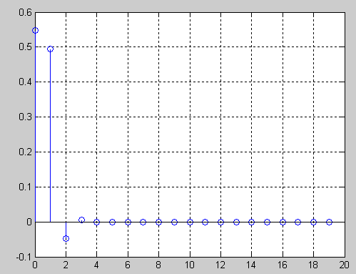

Таблица значений точек графика
n | U_{вх} | h | n | U_{вх} | h
0 | 1 | 0,5473 | 6 | 0 | -0,0000
1 | 0 | 0,4955 | 7 | 0 | 0,0000
2 | 0 | -0,0468 | 8 | 0 | -0,0000
3 | 0 | 0,0044 | 9 | 0 | 0,0000
4 | 0 | -0,0004 | 10 | 0 | -0,0000
5 | 0 | 0,0000 | 11 | 0 | 0,0000
2.2 Переходная характеристика
b=[1 1]
a=[1.8273 0.1727]
x=ones(1,20);
y=filter(b,a,x)
figure(2),stem(0:length(g)-1,g),grid
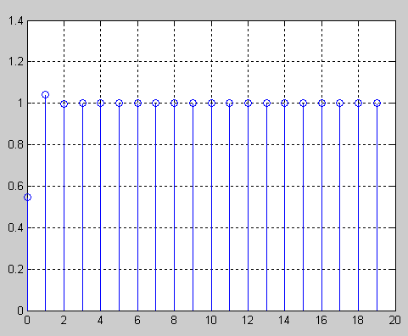

Таблица значений точек графика
n | U_{вх} | g
0 | 1 | 0,5473
1 | 1 | 1,0428
2 | 1 | 0,9960
3 | 1 | 1,0004
4 | 1 | 1,0000
5 | 1 | 1,0000

Длительность переходного процесса =1.

2.3 Реакция на произвольное входное воздействие.
2.3.1 В качестве входного воздействия используем сумму гармонических колебаний с нормированными цифровыми частотами 0.125 и 0.25, т.е. u_{вх}(n) = sin(2π·0.125·n) + sin(2π·0.25·n).

b=[1 1]
a=[1.8273 0.1727]
n=0:32;
x1=sin(2*pi*0.125*n)+sin(2*pi*0.25*n)
y1=filter(b,a,x1)
figure(3),stem(0:length(x1)-1,x1),grid
figure(4),stem(0:length(y1)-1,y1),grid

График входного сигнала: График выходного сигнала:
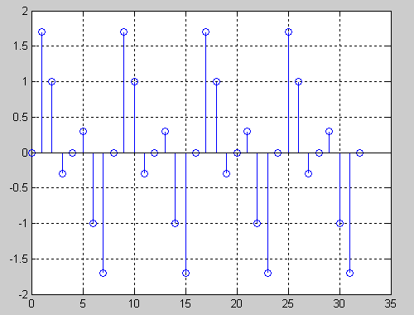
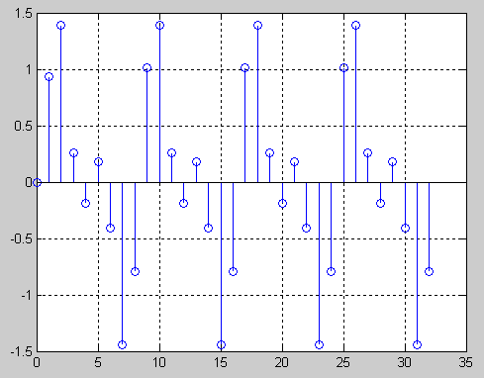
Таблица значений точек графика
n | U_{вх} | U_{вых} | n | U_{вх} | U_{вых}
0 | 0 | 0 | 17 | 1,7071 | 1,0096
1 | 1,7071 | 0,9342 | 18 | 1 | 1,3861
2 | 1 | 1,3932 | 19 | -0,2929 | 0,2560
3 | -0,2929 | 0,2553 | 20 | 0 | -0,1845
4 | 0 | -0,1844 | 21 | 0,2929 | 0,1777
5 | 0,2929 | 0,1777 | 22 | -1 | -0,4038
6 | -1 | -0,4038 | 23 | -1,7071 | -1,4433
7 | -1,7071 | -1,4433 | 24 | 0 | -0,7978
8 | 0 | -0,7978 | 25 | 1,7071 | 1,0096
9 | 1,7071 | 1,0096 | 26 | 1 | 1,3861
10 | 1 | 1,3861 | 27 | -0,2929 | 0,2560
11 | -0,2929 | 0,2560 | 28 | 0 | -0,1845
12 | 0 | -0,1845 | 29 | 0,2929 | 0,1777
13 | 0,2929 | 0,1777 | 30 | -1 | -0,4038
14 | -1 | -0,4038 | 31 | -1,7071 | -1,4433
15 | -1,7071 | -1,4433 | 32 | 0 | -0,7978
16 | 0 | -0,7978

2.3.2. В качестве входного воздействия используем прямоугольные импульсы. u_{вх}(n) = 0 при n = 0, 1, 2, 3; u_{вх}(n) = 1 при n = 4, 5, 6, 7

b=[1 1]
a=[1.8273 0.1727]
n=0:32;
x=[0 0 0 0 1 1 1 1];
x=[x x x x ];
y=filter(b,a,x)
figure(5),stem(0:length(x)-1,x),grid
figure(6),stem(0:length(y)-1,y),grid

График входного сигнала: График выходного сигнала:
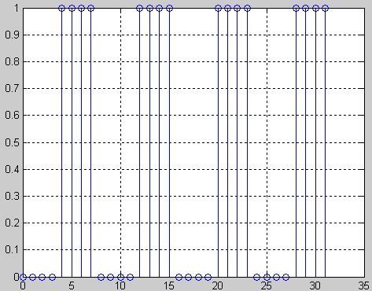
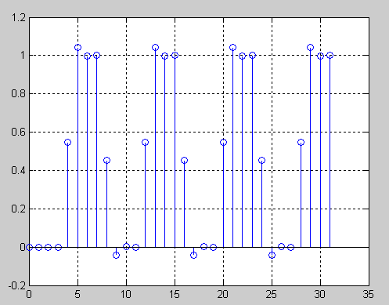
Таблица значений точек графиков:
n | U_{вх} | U_{вых} | n | U_{вх} | U_{вых}
0 | 0 | 0 | 16 | 0 | 0,4527
1 | 0 | 0 | 17 | 0 | -0,0428
2 | 0 | 0 | 18 | 0 | 0,0040
3 | 0 | 0 | 19 | 0 | -0,0004
4 | 1 | 0,5473 | 20 | 1 | 0,5473
5 | 1 | 1,0428 | 21 | 1 | 1,0428
6 | 1 | 0,9960 | 22 | 1 | 0,9960
7 | 1 | 1,0004 | 23 | 1 | 1,0004
8 | 0 | 0,4527 | 24 | 0 | 0,4527
9 | 0 | -0,0428 | 25 | 0 | -0,0428
10 | 0 | 0,0040 | 26 | 0 | 0,0040
11 | 0 | -0,0004 | 27 | 0 | -0,0004
12 | 1 | 0,5473 | 28 | 1 | 0,5473
13 | 1 | 1,0428 | 29 | 1 | 1,0428
14 | 1 | 0,9960 | 30 | 1 | 0,9960
15 | 1 | 1,0004 | 31 | 1 | 1,0004

- Вывод:
В ходе лабораторной работы рассчитали и построили импульсную и переходную характеристики, реакцию на произвольное входное воздействие (на сумму гармонических колебаний с нормированными цифровыми частотами и на прямоугольные импульсы).
.

